DÉFI INTERNET DE GEOGRAPHIE 2
Etude d’un centre tertiaire
Élèves : |  |  |  |  |  |  |  | Classe(s) :
MISSION  Tu vas devoir recueillir le maximum d’informations sur le sujet demandé à l’aide des indications qui te seront données.  Appuie sur la touche « Ctrl » et clique sur les liens en bleu qui te sont proposés.  Tu dois écrire les réponses dans les cases orangées.  Tes réponses doivent être écrites en « Century Gothic » de 12 - bleu standard |  |  |  |  |  |  |  |  |  |  |  |  |  |  |  |  |  |  | 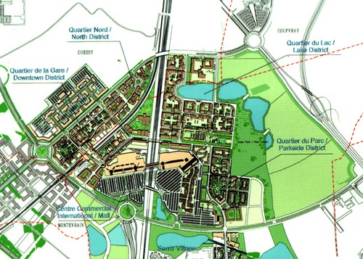  Source: http://nosvilles.exprimetoi.net
Document 1  Source: 15 séquences de géo CM, Retz |  | 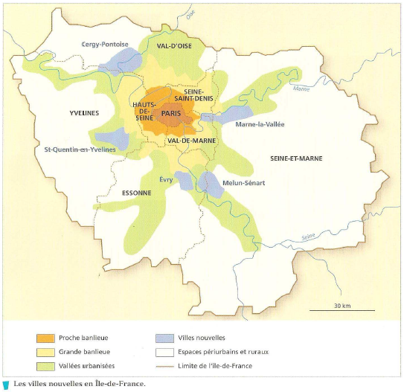
En t’aidant du moteur de recherche Google, cherche la définition d’une ville nouvelle. |  |  |  |  |  | ?
En cliquant sur l’onglet « insertion » de la barre de menu, puis « formes », souligne chacune des villes nouvelles d’Ile de France à l’aide d’une barre.
Où sont-elles situées par rapport à Paris ? |  |  |  |  |  | ?
Rends-toi sur le site suivant et trouve les informations concernant la ville nouvelle du Val d’Oise, Cergy-Pontoise: http://www.cergypontoise.fr/jcms/rec2_47445/fr/historique |  |  |  |  |  | Année précise de création |  |  |  |  |  | Pourquoi a-t-elle été créée ?
 |  |  |  |  |  | ? |  |  |  |  |  | ?
Document 2  Source: 15 séquences de géo CM, Retz |  | 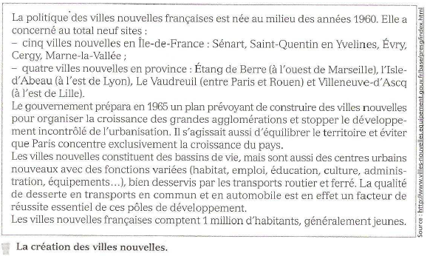
Quand les villes nouvelles sont-elles nées ? |  |  |  |  |  |  | ?
Combien ont été créées en France ? |  |  |  |  |  |  | ?
Combien de français y vivent ? |  |  |  |  |  |  | ?
Quelle est la condition de réussite essentielle de ces villes ? |  |  |  |  |  |  | ?
Que trouve-t-on dans ces villes en plus des habitations ? |  |  |  |  |  |  | ? |  |  | ? |  |  | ? |  |  |  | ? |  |  | ?
Le secteur tertiaire est un très grand secteur d’activités en France. A l’aide du lien suivant, explique de quoi il s’agit.
http://www.insee.fr/fr/methodes/default.asp?page=definitions/secteur-tertiaire.htm
?
Document 3  Source: 15 séquences de géo CM, Retz | 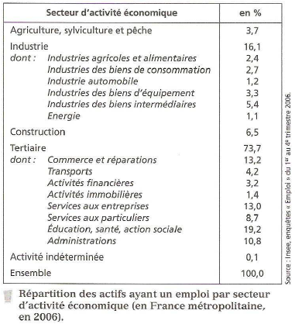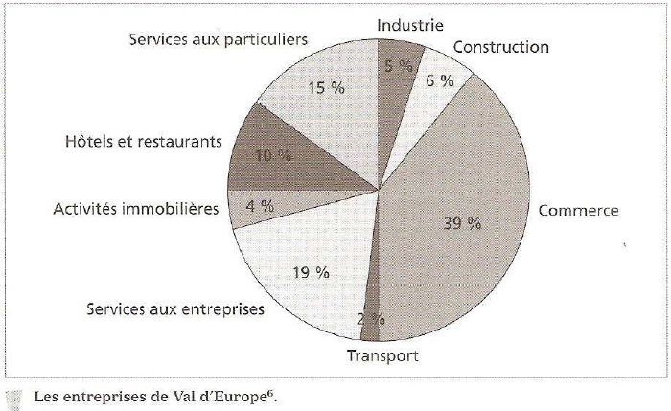
Quels sont les autres grands secteurs d’activité ? Comment s’appellent-ils ?  Aide-toi du site : http://fr.wikipedia.org/wiki/Principaux_secteurs_d%27activit%C3%A9_en_France |  |  |  |  |  |  | ? |  |  |  |  |  |  |  |  | ?
Quel est le pourcentage de personnes travaillant dans le secteur tertiaire en France ? |  |  |  |  |  |  | ?
Recherche sur Internet ce qu’est Val d’Europe. |  |  |  |  |  |  | ?
Quels sont les secteurs représentés à Val d’Europe ? |  |  |  |  |  |  | ?
Quel est le pourcentage de personnes travaillant dans le secteur tertiaire à Val d’Europe ? |  |  |  |  |  |  | ?
Document 4  Source: 15 séquences de géo CM, Retz |  |  | 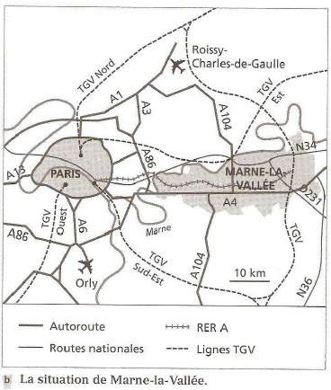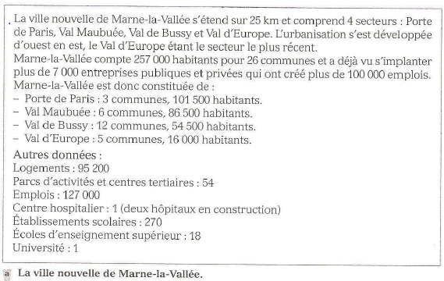
De quelle ville nouvelle s’agit-il ? |  |  |  |  |  |  | ?
Quel est son secteur le plus récent ? |  |  |  |  |  |  | ?
Quelles sont les 3 grandes autoroutes qui la desservent ? |  |  |  |  |  |  | ? |  |  |  | ? |  |  |  |  |  |  | ?
Quels sont les deux trains qui la desservent ? |  |  |  |  |  |  | ? |  |  |  |  |  |  |  | ?
Par quel autre moyen de transport peut-on s’y rendre ? |  |  |  |  |  |  | ?
Combien de zones d’activités peut-on y trouver ? |  |  |  |  |  |  | ?
A l’aide du lien suivant, trouve les deux parcs de loisir que l’on peut trouver à Val d’Europe.
http://www.valdeurope.com/fr/ville-a-vivre/les-loisirs-les-sorties
? |  |  |  |  |  |  |  |  | ?
Trouve sur Internet deux images de ces parcs de loisir et insère-les ci-dessous.
? |  |  |  |  |  |  |  |  | ?
Document 4  Source: 15 séquences de géo CM, Retz |  | 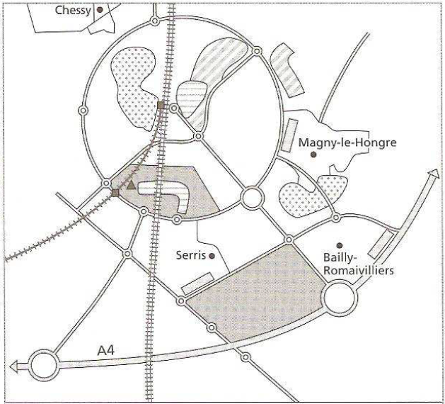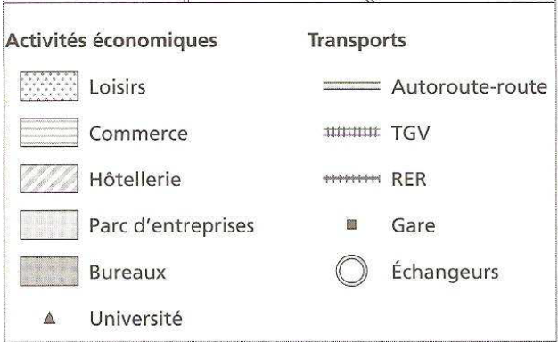  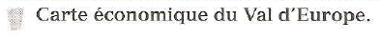
A l’aide de la fonction « insertion » de la barre de menu, puis « formes », entoure :
- en rouge les zones de loisirs.
- en vert les zones de bureaux.
- en orange les zones de commerce.
Pourquoi dit-on de Val d’Europe que c’est une zone tertiaire ? |  |  |  |  |  |  | ?
Etape 5 |  | Trouve des photos à l’aide du moteur de recherche Google images et insère-les ci-dessous à l’aide de la fonction « copier/coller »
Une photo aérienne de Val d’Europe. |  |  |  |  |  | ?
Du centre urbain de Val d’Europe |  |  |  |  |  | ?
Du centre commercial de Val d’Europe |  |  |  |  |  | ?
BONUS |  |  |  | Complète la leçon à l’aide des mots que tu as rencontrés au cours du défi.
La France connaît trois grands ………………………… d’activité : le secteur ………………………… (agriculture), le secteur ………………………… (industrie) et le secteur …………………………. Le développement des villes ………………………… a permis de maîtriser le développement rapide des grandes …………………………. En Ile-de-France, ……… villes ont été créées dans les années …………………………. Dans l’est parisien, ………………………… est construite le long de deux axes de ………………………… majeurs et se trouve à proximité des deux ………………………… internationaux. Cela facilite l’installation de grandes entreprises du secteur ………………………… dans son secteur de …………………………. Il regroupe des activités administratives, d’enseignement, culturelles, de loisirs et commerciales.
BONNE CHANCE
Barème de correction : 1 point par réponse juste
Code couleur: Vert = juste, Bleu = incomplet, Rouge = faux
Total: ...... / 61

